ДОКЛАД ЗА ДЕЙНОСТТА ПРЕЗ 2018 г.
на
Народно читалище „Св. Св. Кирил и Методий-2007”

На основание Решение №360 от 27.01.2017 г. на Общински съвет – Враца и във връзка с чл.44, ал.1, т.1 и 5 от Закона за местното самоуправление и местната администрация, чл.21, ал.2 и 3 и чл. 26а, ал.2 от Закона за народните читалища (ЗНЧ) и отпуснатите средства по Договор № 88 от 21.03.2017г. на Народно читалище Св.Св. Кирил и Методий -2007-Нефела сме извършили следното:
- Тържество по случай Бабинден – На 21 януари читалището и пенсионерския клуб традиционно отбелязаха Деня на родилната помощ. С песни и танци поздравихме фелдшера на нашето село.
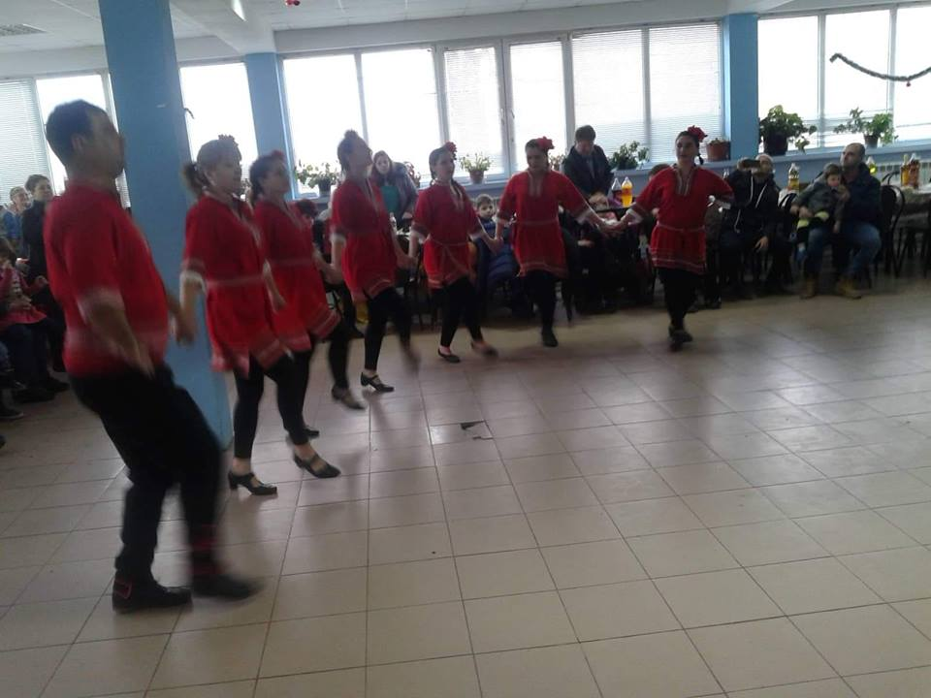
2. Трифон зарезан - 01.02.2018г. традиционно се отпразнува с жители на селото,като се зарязват лози.
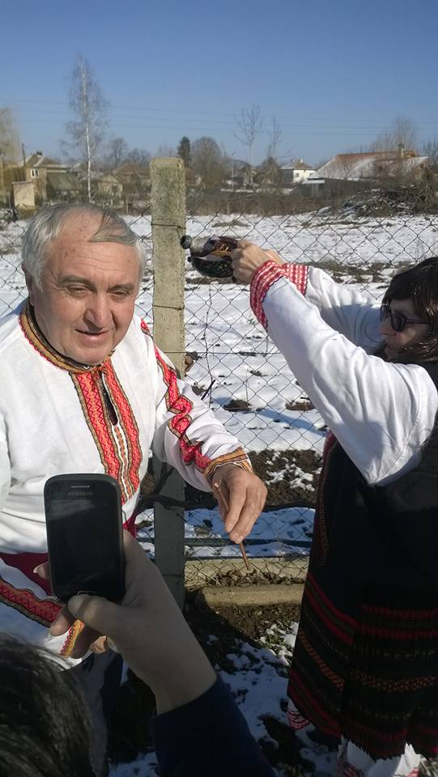
3. Баба Марта – на 01.03.2017г. раздаваха се мартеници на деца от селото и детската градина
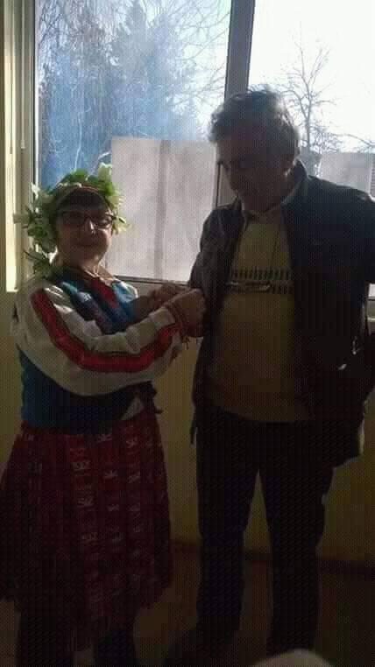
4. 8-ми Март – Честване деня на жената. Кмета на селото поднесе цвете на жените от Читалището и пенсионерския клуб.
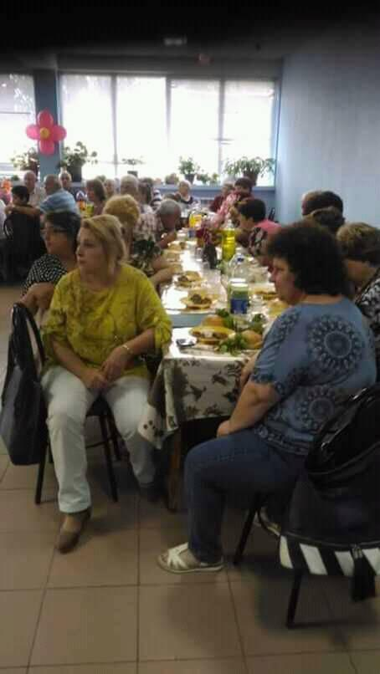

5. Лазаров ден – През месец април празнуване на Лазаров ден и Великден боядисване на Велигденски яйца
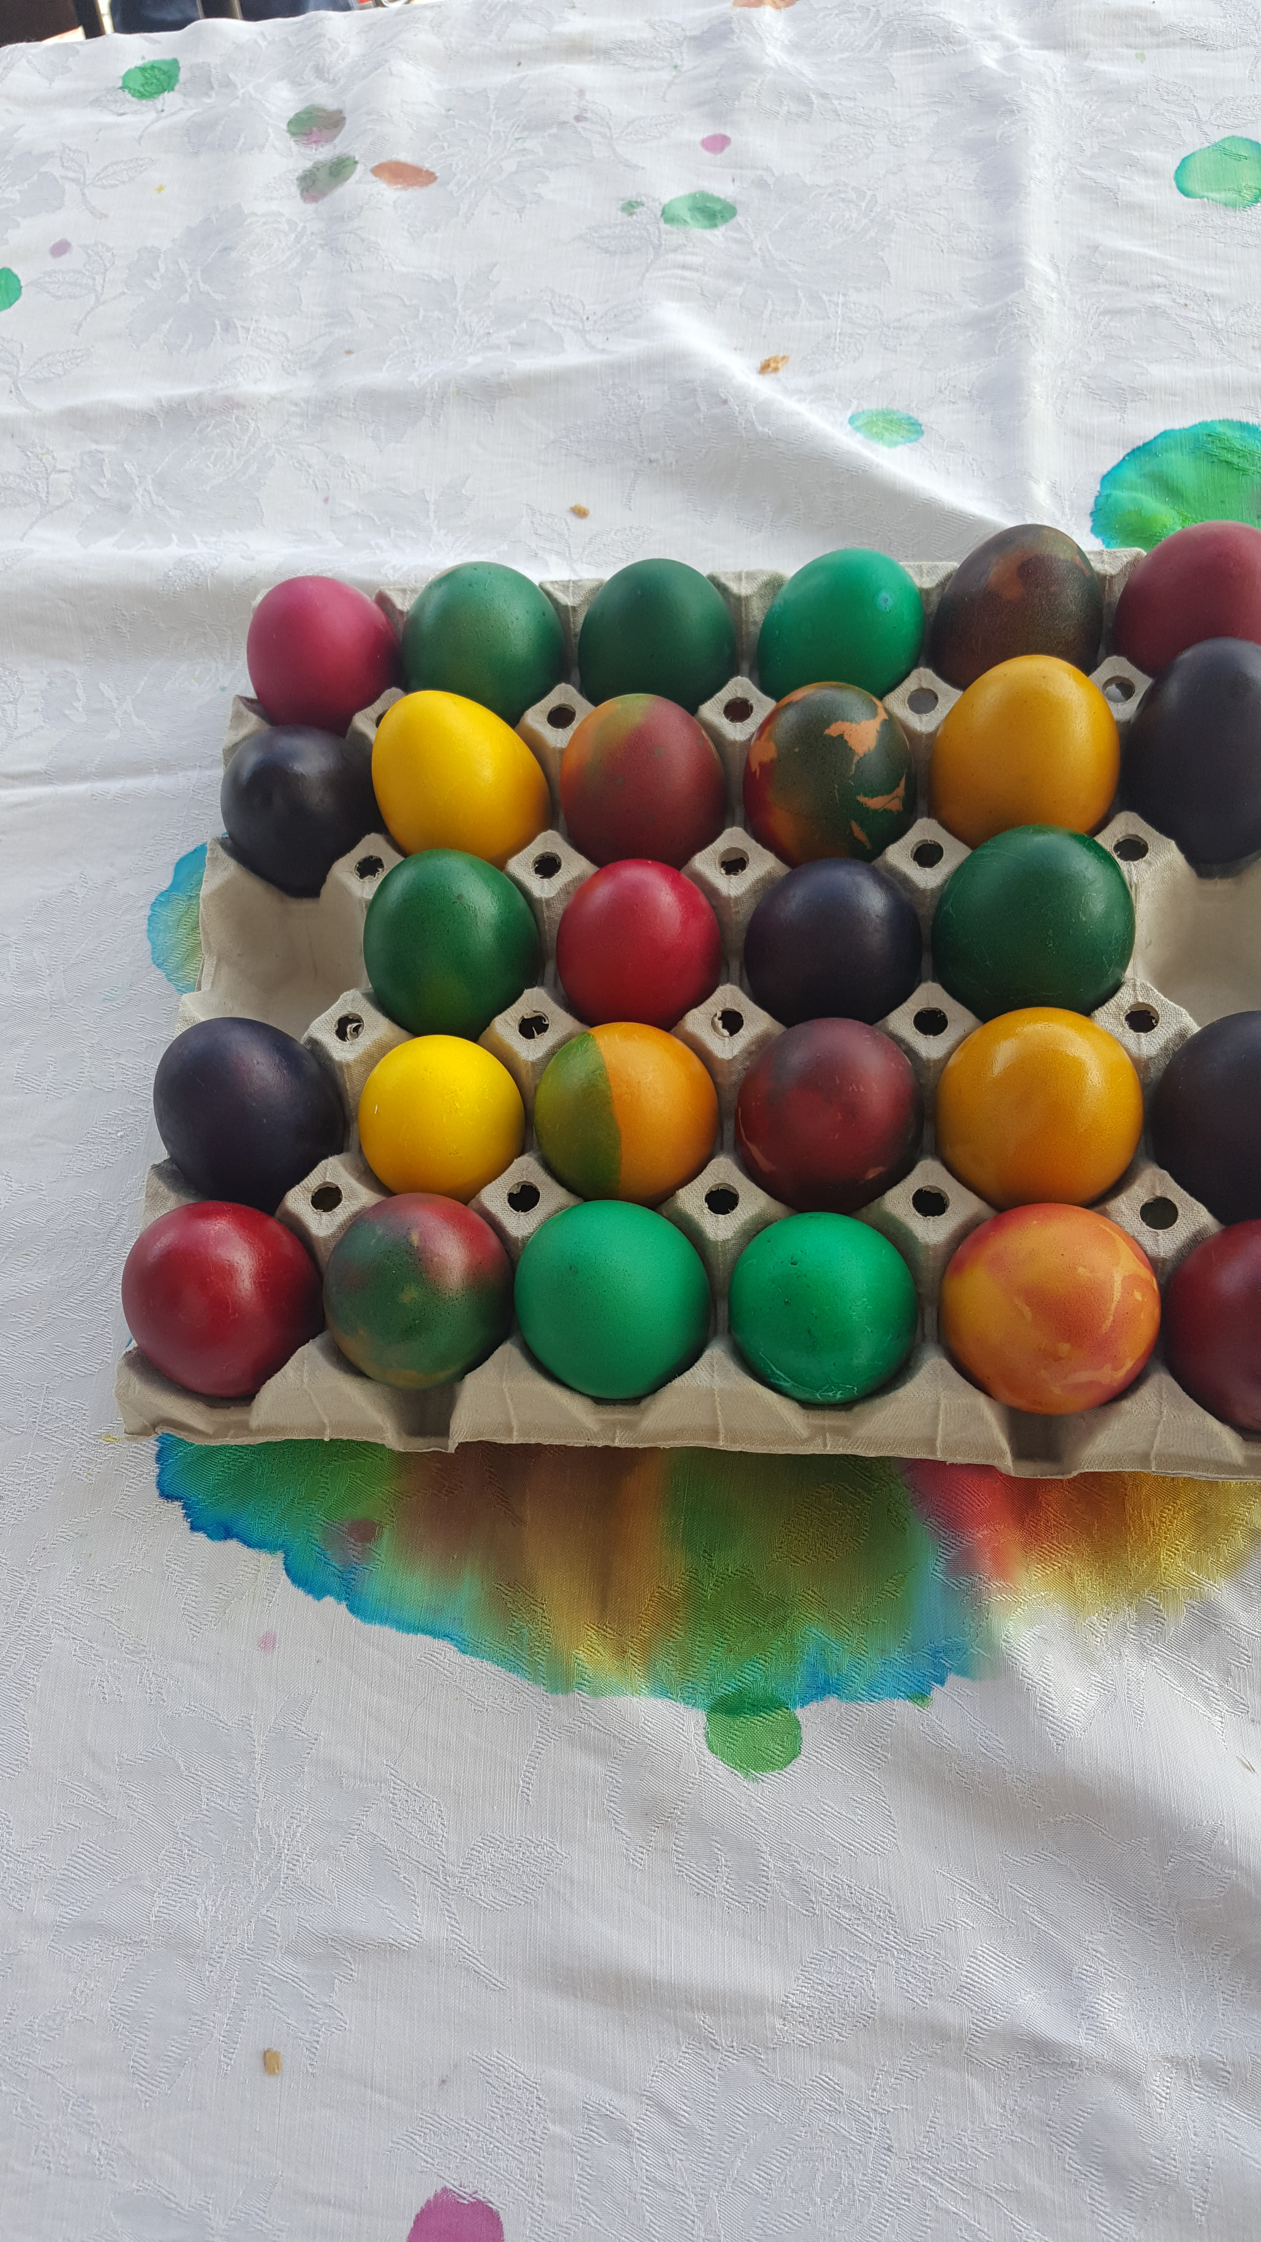

7. Участие в Общински пролетен празник гр.Враца 29.04 2018г.
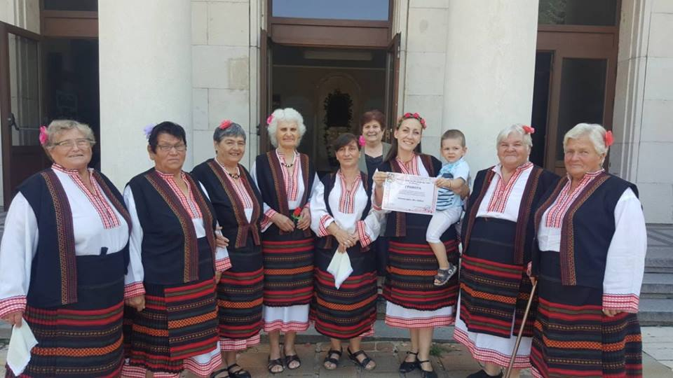
8. На 24.05.2018год с децата от ДГ „Българче“ с.Нефела отпразнувахме празника на светите братя Кирил и Методи и празника на нашето читалище.

9. Фестивал на Певчески състави гр.Враца и достойно представяне на певческата група към нашето читалище.
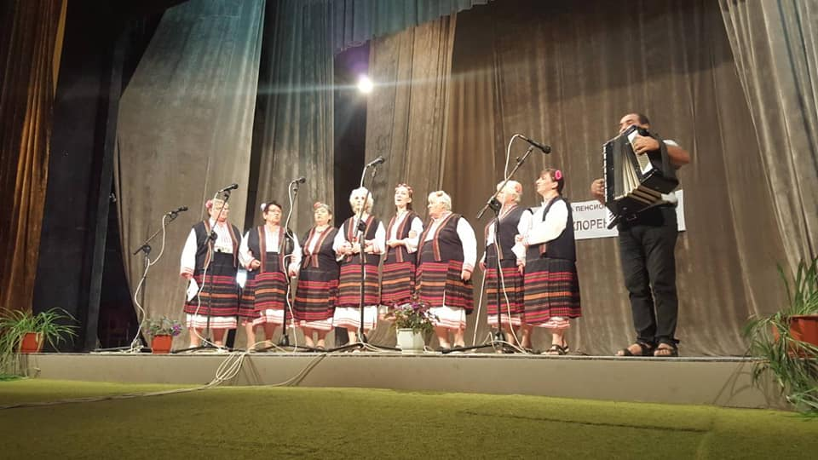
10. Лятна работа с деца – Еньов ден – Честване на празника в Местност
с . Нефела.
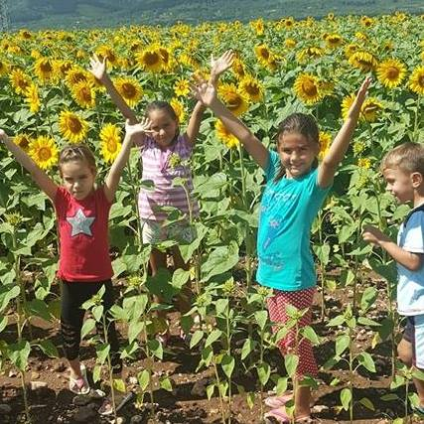

11. На 24.05.2018год с децата от ДГ „Българче“ с.Нефела отпразнувахме празника на светите братя Кирил и Методи и празника на нашето читалище.

11. На 27.10. се чества празника на селото – Петков ден. Всички се веселиха на площада до през нощта.
12. Коледно Новогодишните празненства.
- На 27.12.2017г. Коледуване с деца от селото
- На 28.12.2017г. се чества - Посрещане на дядо Коледа с музикална програма и банкет.
- На 31.12.след 12.00часа. – Посрещане на новата 2018г. с музика, веселие и игри.

Председател на читалищното настоятелство: ………………………………………
/Радослав Котов/
ПЕЧАТ
ДАТА

